检测报告信息公开表
检测报告编号 | AK-Y-20240005 | 受检单位名称 |  | 扬州扬工机械有限公司
地址 | 仪征市经济开发区闽泰大道88号 | 联系人 |  | 贾苏青
技术服务项目组人员 | 王芳、全安榴、王丽霞、郭海琴
现场调查日期 | 2024.3.22
现场调查人员 | 王芳、全安榴
现场采样日期 | 2024.3.28
现场采样人员 | 王芳、全安榴
实验室分析人员 | 王丽霞、郭海琴
受检单位陪同人 | 贾苏青
现场调查照片 | 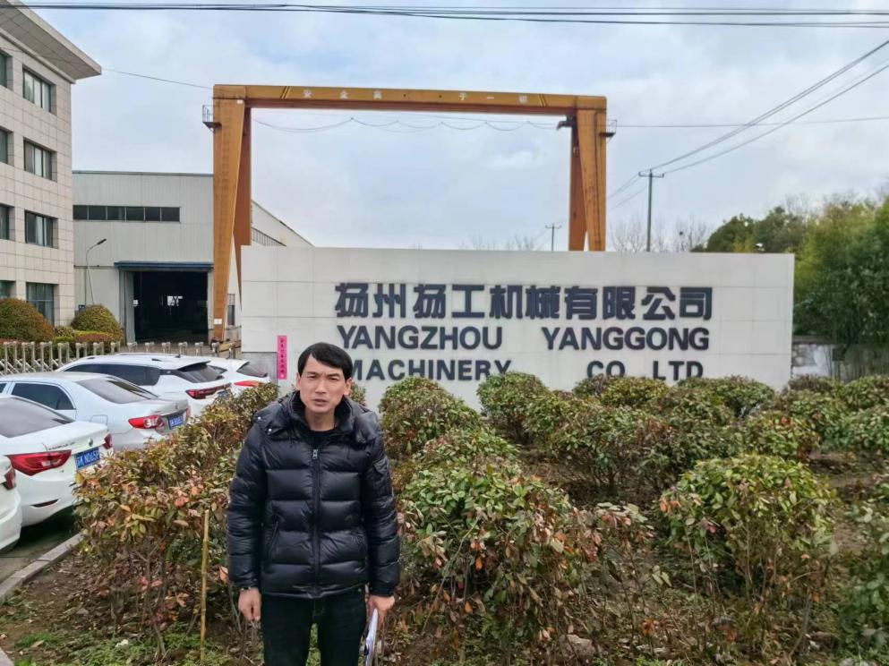
现场采样照片 | 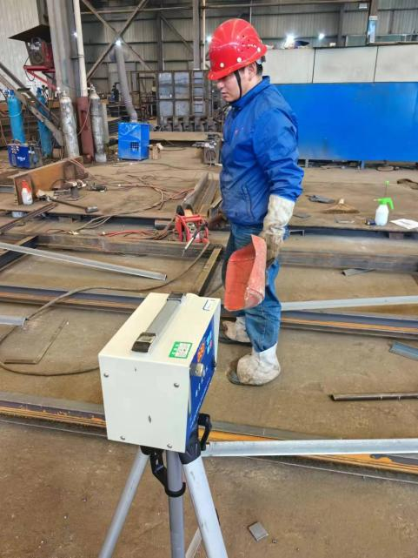 |  | 